IW Club Valtrompia C.A.R.F.

Distretto 206 – Italia
International Inner Wheel

La Presidente

invita

venerdì 22 novembre 2019 alle ore 20

presso il Ristorante Carlomagno ( Collebeato – Bs )

Tutti insieme per la Ricerca sul tumore al pancreas

I.W. Valtrompia e Poliambulanza

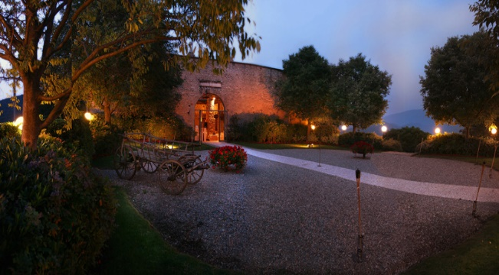
Entrée: buffet di antipasti e aperitivi
Presentazione del progetto - service IW Club Valtrompia a. s. 2019-20
Cena placé
Spettacolo musicale con Ivana Spagna e la sua band

RSVP segretaria 3398426432

